НАВЕСНОЕ ОБОРУДОВАНИЕ ДЛЯ ТРАКТОРОВ

Гидроходоуменьшитель ХД-5 (ФД-567)
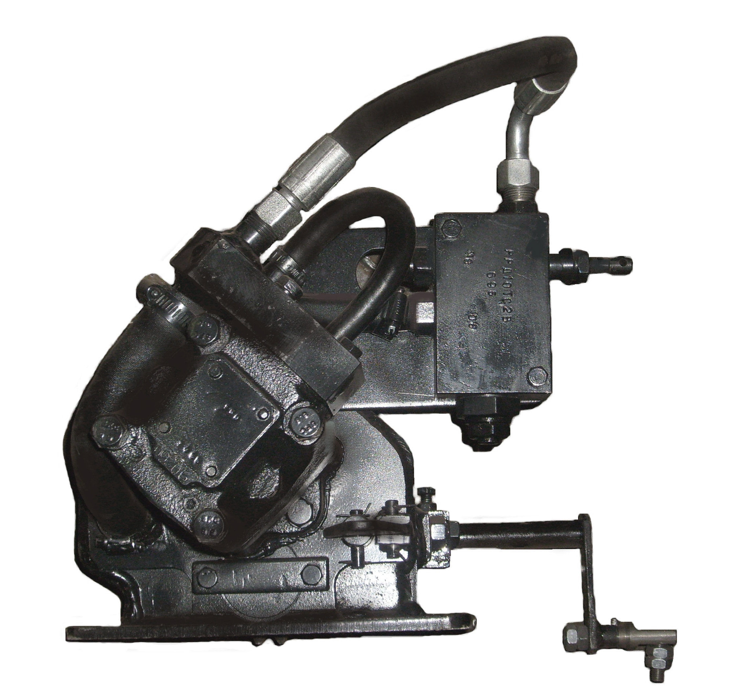
Гидро-ходоуменьшитель ХД предназначен для движения на пониженных скоростях от 0-0,65 км/ч, устанавливается на базовый трактор МТЗ-80/82 и его модификации.
Особенности:
1. Регулировка скоростей – бесступенчатая.
2. Монтаж осуществляется без доработки и разборки КПП трактора.
3. Привод осуществляется от гидросистемы трактора.

